Importar/Exportar preus

Importar
Per a importar un llistat de preus d'un projecte anterior (format .GCQ), accedeix al menú Gestió dins l'apartat Preus.
A continuació, pressiona la icona de suma i tria l'opció Importar.
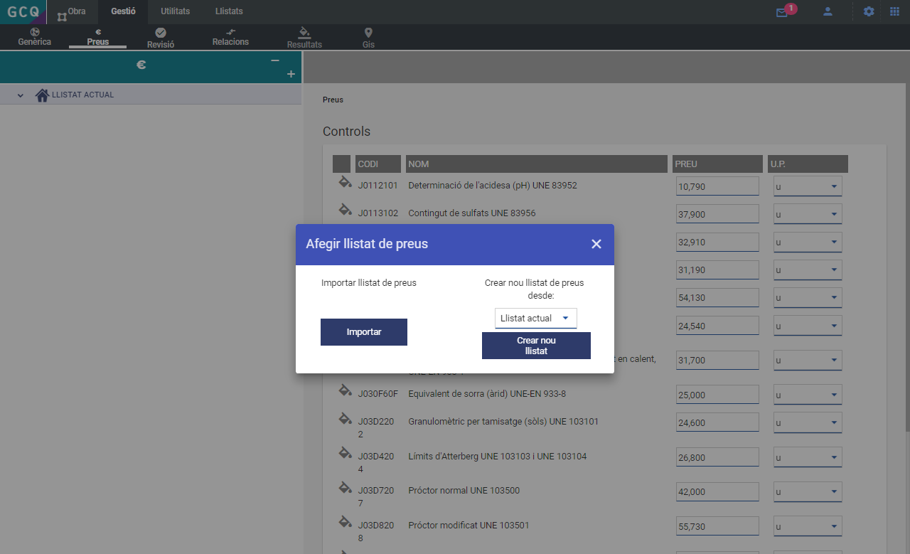
Exportar
Per exportar el llistat de preus d'un projecte (format .GCQ), accedeix al menú Gestión dins l'apartat Precios.
A continuació, preciona la icona de descàrrega .
De forma automàtica, s'iniciarà la descàrrega del llistat de preus. Aquest serà emmagatzemat a la carpeta de descàrregues per defecte del teu ordinador.


